**Как справиться со стрессом в школе**

**Школьный год может быть сложным для всех. У вас могут развиться проблемы с самооценкой, семьей, друзьями и даже с самим собой. Вы – ученик, который пытается справиться со стрессом, и вам нужна помощь?**

**Шаг 1.**

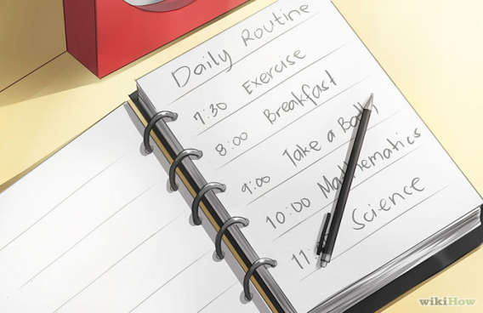**Соблюдайте режим. Если вы будете придерживаться расписания, это поможет вам решать трудности постепенно, и, как результат, вы сможете лучше контролировать их. Купите расписание в магазине канцтоваров и повесьте его в вашей комнате. Запишите все, что вам нужно сделать, чтобы ничего не пропустить.**

**Шаг 2.**

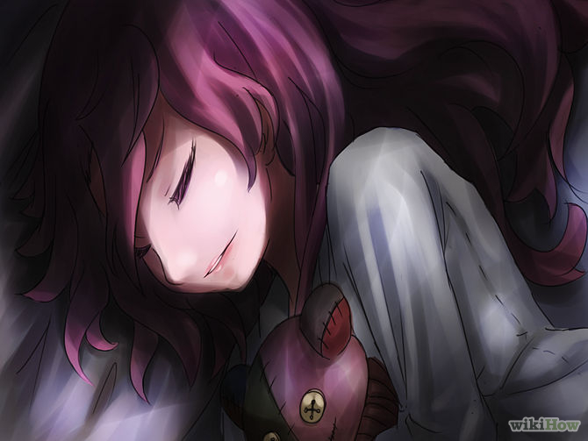**Высыпайтесь. Ученики должны спать как минимум 7-8 часов в день, чтобы им было проще справиться со стрессовыми ситуациями. Так они будут менее раздражительны и напряжены.**

**Шаг 3.**

**Регулярно занимайтесь спортом. Занятия спортом как минимум по 30 минут в день уменьшают стресс, давление и повышают уверенность в себе. Включите беговую дорожку, пробегите несколько километров, потренируйтесь с гантелями.**

**Шаг 4.**

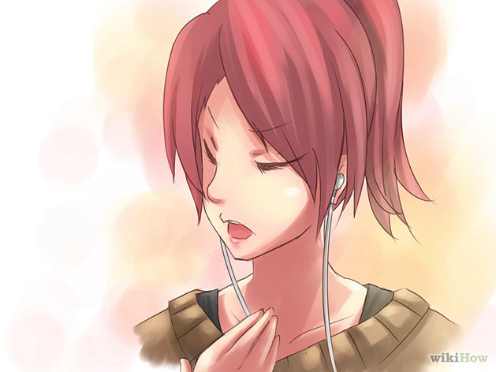**Постарайтесь расслабиться. Послушайте расслабляющую музыку, примите долгую ванну, посмотрите романтический фильм или медитируйте. Расслабление хотя бы час в день может помочь избавиться от скопившегося внутри стресса.**

**Шаг 5.**

**Повеселитесь. Сделайте шаг назад и повеселитесь с друзьями. Может быть полезно заниматься вместе. Это будет весело и полезно одновременно.**

**Шаг 6.**

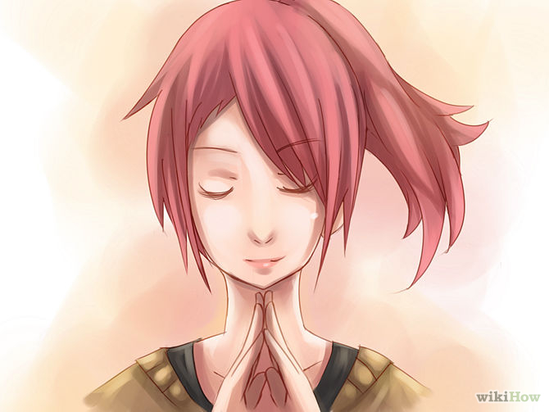**Сохраняйте спокойствие. Не торопите себя, а затем начинайте паниковать. Это только усилит ваш стресс. Просто не торопитесь и будьте спокойны. Глубоко дышите! Дыхание физически и эмоционально расслабит ваше тело.**

**Шаг 7.**

**Используйте ваше свободное время. Когда у вас есть свободное время, используйте его, чтобы расслабиться и подумать о чем-то кроме домашней работы.**

**Советы**

**Как бы типично это не звучало, йога – это отличное решение. Это отличная физическая активность, и вы расслабляетесь. Медитация (да, ту, которой занимается типичный монах) на самом деле тоже очень эффективна. Делайте это перед сном, вне зависимости от того, как сильно вы устали. Также поможет, если вы улучшите свой сон.**

**Если вы научитесь управлять вашим стрессом, это поможет вам улучшить качество жизни и насладиться ценными моментами в старшей или средней школе.**

**Вы будете чувствовать себя намного спокойнее**

**В школе и ВНЕ школы.**

**Вы можете стать более ответственным человеком.**

**ПРЕДУПРЕЖДЕНИЯ**

* **Не обращайтесь к наркотикам, алкоголю или курению. Они вредят вашему здоровью.**
* **Не бойтесь отказаться от обязанностей, если вы просто не можете справиться с дополнительным стрессом/давлением, чтобы выполнять их. Вам нужен отдых и расслабление на определенной стадии жизни.**
* **Не бросайте школу.**
* **Не СДАВАЙТЕСЬ.**